Отчёт по лабораторной работе №8

Дисциплина: Администрирование сетевых подсистем

Мишина Анастасия Алексеевна

Содержание

# 1 Цель работы

Приобретение практических навыков по установке и конфигурированию SMTP-сервера.

# 2 Выполнение лабораторной работы

## 2.1 Установка Postfix

Запускаем ВМ через рабочий каталог. На ВМ server входим под собственным пользователем и переходим в режим суперпользователя. Устанавливаем необходимые пакеты: dnf -y install postfix и dnf -y install s-nail.

Сконфигурируем межсетевой экран, разрешив работать службе протокола SMTP:

firewall-cmd --add-service=smtp  
firewall-cmd --add-service=smtp --permanent  
firewall-cmd --list-services

Восстанавливаем контекст безопасности в SELinux: restorecon -vR /etc, запускаем Postfix: systemctl enable postfix и systemctl start postfix (рис. 1).

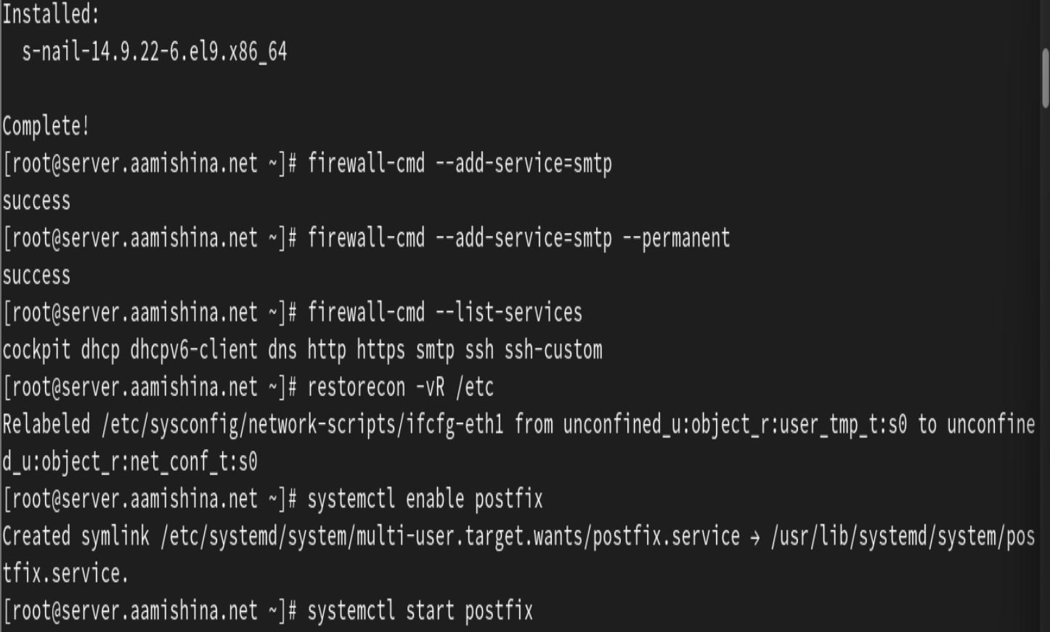

Рис. 1: Конфигурирование межсетевого экрана, восстановление контекста безопасности, запуск postfix

## 2.2 Изменение параметров Postfix с помощью postconf

Первоначальную настройку Postfix осуществляем, используя postconf. Для просмотра списка текущих настроек Postfix введем: postconf. Посмотрим текущее значение параметра myorigin: postconf myorigin. Посмотрим текущее значение параметра mydomain: postconf mydomain. Указано mydomain = aamishina.net. Заменим значение параметра myorigin на значение параметра mydomain: postconf -e ‘myorigin = $mydomain’. Повторим команду postconf myorigin, видим, что замена параметра была произведена. Проверим корректность содержания конфигурационного файла main.cf: postfix check. Перезагрузим конфигурационные файлы Postfix: systemctl reload postfix. Просмотрим все параметры с значением, отличным от значения по умолчанию: postconf -n (рис. 2).

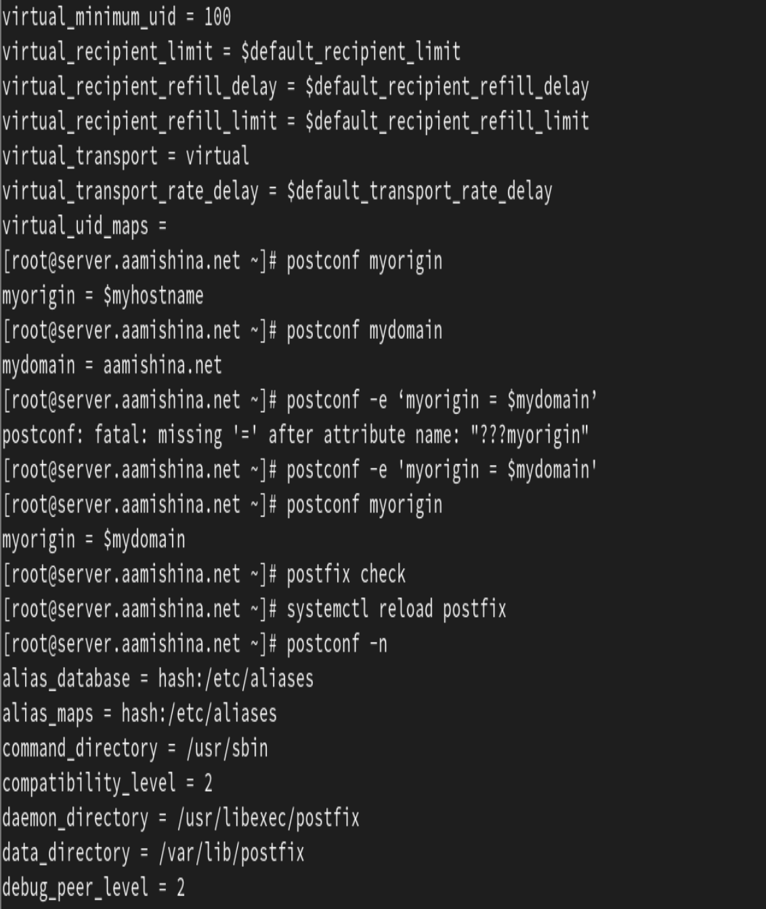

Рис. 2: Текущие настройки postfix, просмотр значений параметров, смена значений параметра myorigin, перезагрузка конфигурационных файлов postfix

Зададим жёстко значение домена: postconf -e ‘mydomain = aamishina.net’. Отключим IPv6 в списке разрешённых в работе Postfix протоколов и оставим только IPv4: postconf inet_protocols и postconf -e ‘inet_protocols = ipv4’. Перезагрузим конфигурацию Postfix: postfix check и systemctl reload postfix (рис. 3).

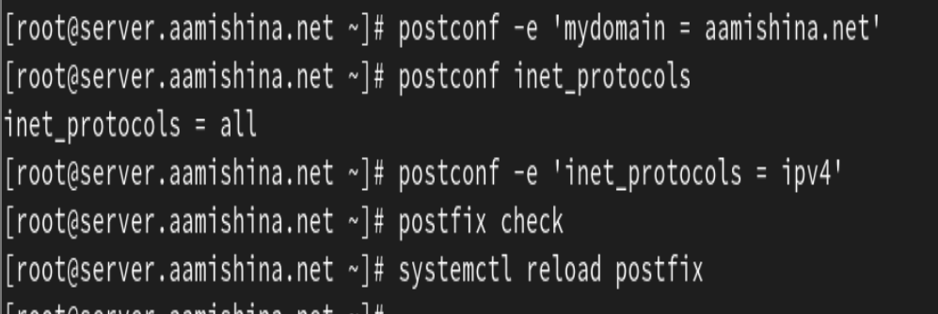

Рис. 3: Задание значения домена, отключение IPv6, перезагрузка конфигурации Postfix

## 2.3 Проверка работы Postfix

На сервере под учётной записью пользователя отправим себе письмо, используя утилиту mail: echo .| mail -s test1 aamishina@server.aamishina.net (рис. 4).



Рис. 4: Отправление письма

На втором терминале запускаем мониторинг работы почтовой службы и посмотрим, что произошло с сообщением: tail -f /var/log/maillog (рис. 5).

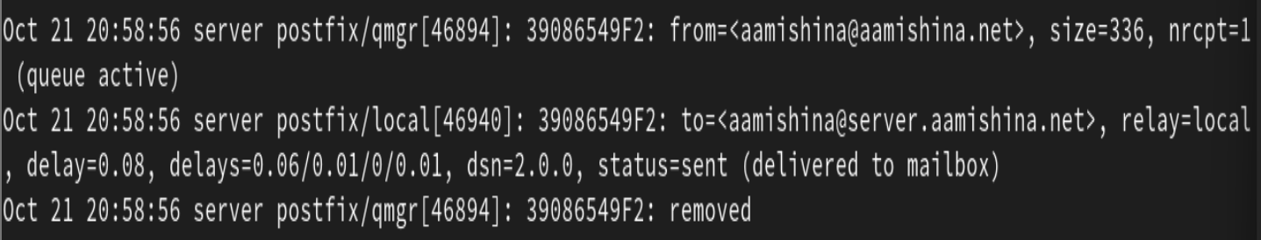

Рис. 5: Мониторинг работы почтовой службы, письмо доставлено

Дополнительно посмотрим содержание каталога /var/spool/mail, там появился каталог пользователя aamishina с отправленным письмом (рис. 6).

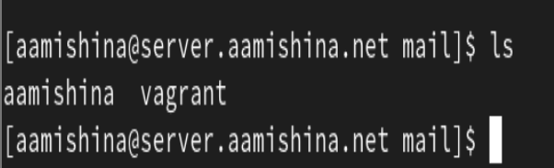

Рис. 6: Каталог с письмом /var/spool/mail

На виртуальной машине client войдем под пользователем и откроем терминал. Перейдем в режим суперпользователя: sudo -i. На клиенте установим необходимые для работы пакеты: dnf -y install postfix и dnf -y install s-nail.

Отключим IPv6 в списке разрешённых в работе Postfix протоколов и оставим только IPv4: postconf inet_protocols и postconf -e ‘inet_protocols = ipv4’ (изначально я допустила ошибку, исправила ее позднее, видно на скриншотах) (рис. 7), (рис. 8).

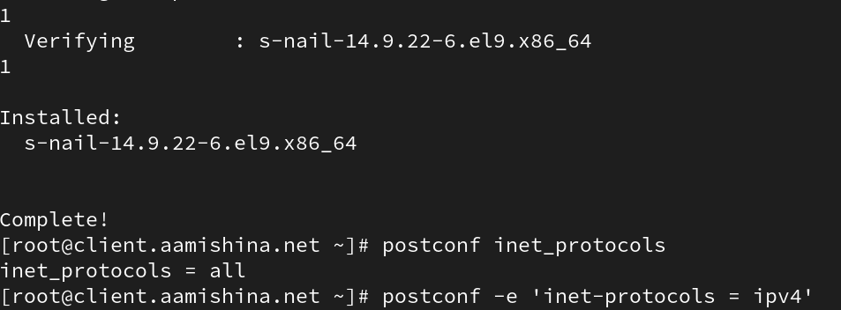

Рис. 7: Установка пакетов, изменение разрешенных в работе postfix протоколов

Исправление ошибки

Рис. 8: Исправление ошибки

На клиенте запускаем Postfix: systemctl enable postfix и systemctl start postfix (рис. 9).



Рис. 9: Запуск postfix

На клиенте под учётной записью пользователя аналогичным образом отправляем себе второе письмо, используя утилиту mail. Письмо на сервер не доставлено.

На сервере в конфигурации Postfix посмотрим значения параметров сетевых интерфейсов inet_interfaces и сетевых адресов mynetworks: postconf inet_interfaces и postconf mynetworks. Разрешим Postfix прослушивать соединения не только с локального узла, но и с других интерфейсов сети: postconf -e ‘inet_interfaces = all’. Добавим адрес внутренней сети, разрешив таким образом пересылку сообщений между узлами сети: postconf -e ‘mynetworks = 127.0.0.0/8, 192.168.0.0/16’. Перезагрузим конфигурацию Postfix и перезапустим Postfix (рис. 10).

postfix check  
systemctl reload postfix  
systemctl stop postfix  
systemctl start postfix

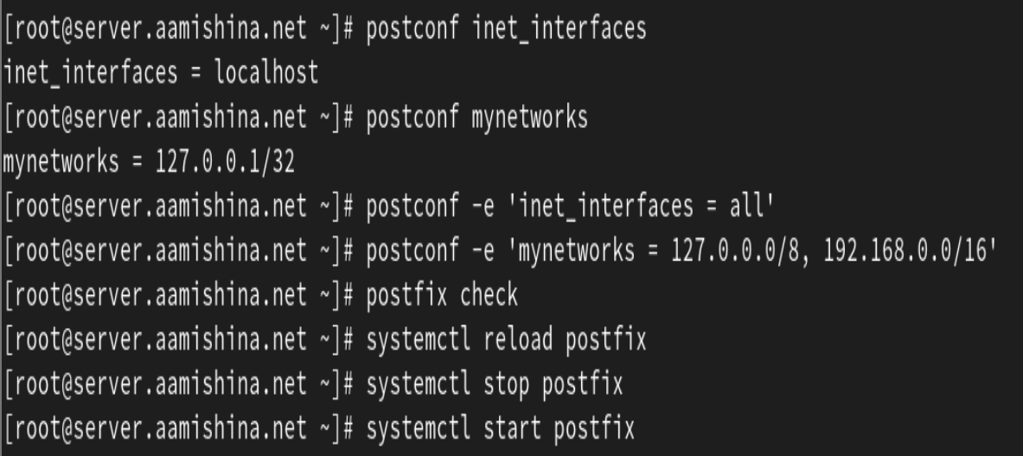

Рис. 10: Значения параметров сетевых интерфейсов, разрешение на прослушивание соединения не только с локального узла, но и с других интерфейсов сети, добавление адреса внутренней сети, перезагрузка postfix

Повторим отправку сообщения с клиента. В журнале видим информацию о том, что установлено соединение с сервером, письмо получено, соединение разорвано (рис. 11), (рис. 12).

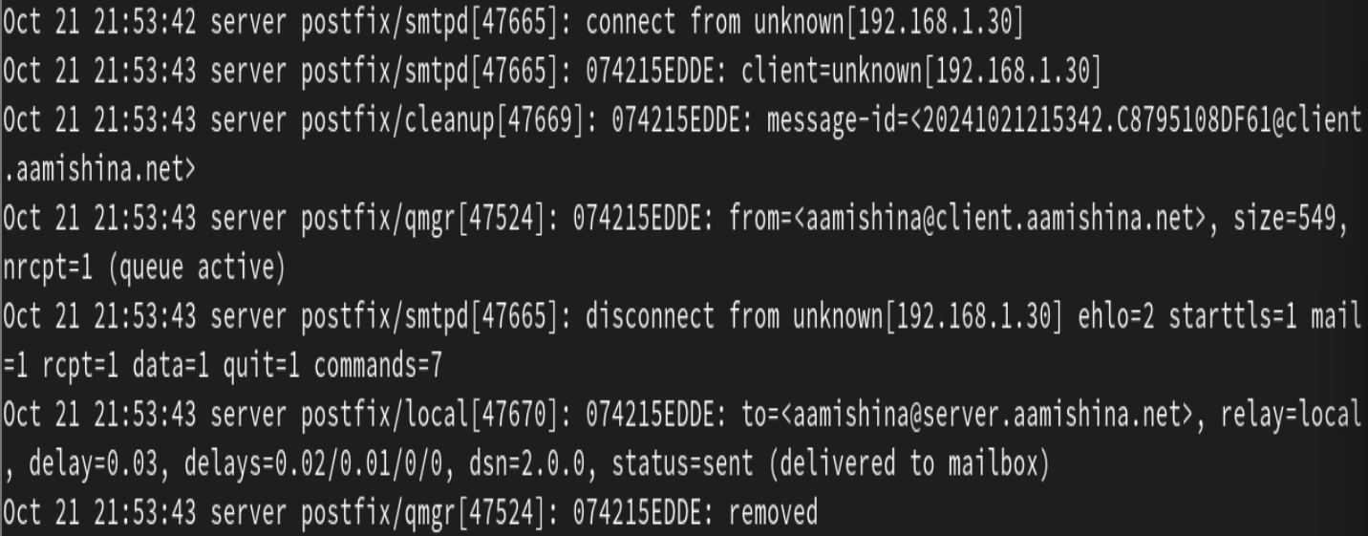

Рис. 11: Мониторинг работы почтовой службы

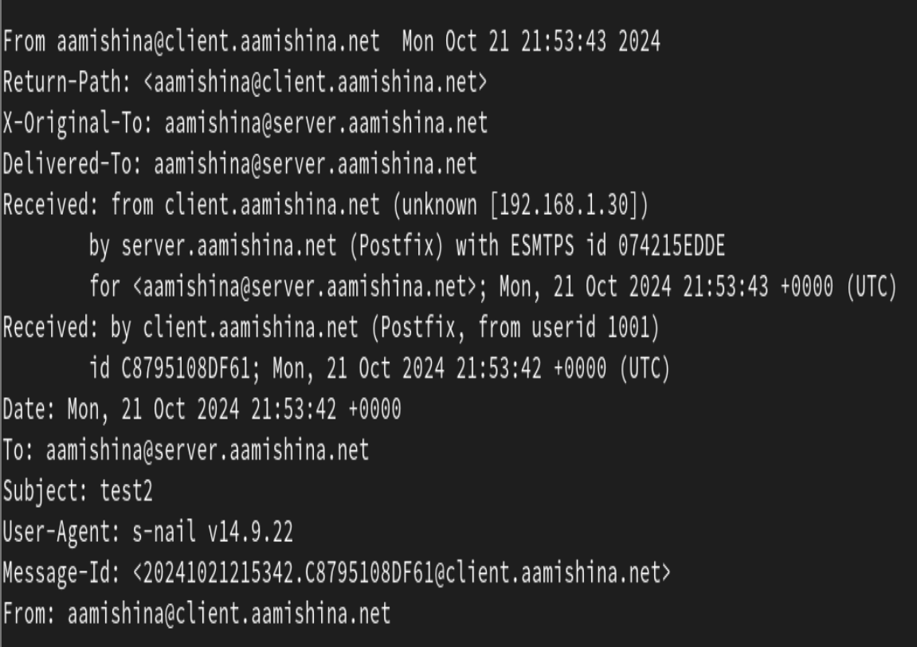

Рис. 12: Пришедшее письмо

## 2.4 Конфигурация Postfix для домена

С клиента отправим письмо на свой доменный адрес: echo .| mail -s test2 aamishina@aamishina.net. Запускаем мониторинг работы почтовой службы и посмотрим, что произошло с сообщением: tail -f /var/log/maillog (рис. 13).

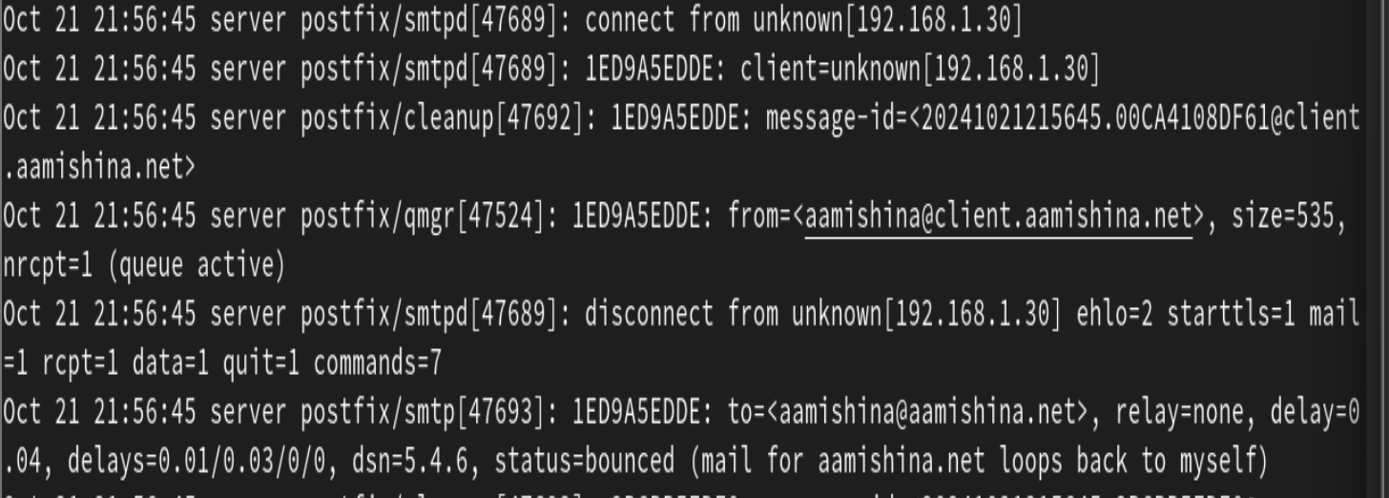

Рис. 13: Мониторинг работы почтовой службы, сообщение не доставлено

Дополнительно посмотрим, какие сообщения ожидают в очереди на отправление: postqueue -p. Для настройки возможности отправки сообщений не на конкретный узел сети, а на доменный адрес пропишим MX-запись с указанием имени почтового сервера mail.aamishina.net в файле прямой DNS-зоны (рис. 14) и в файле обратной DNS-зоны (рис. 15).

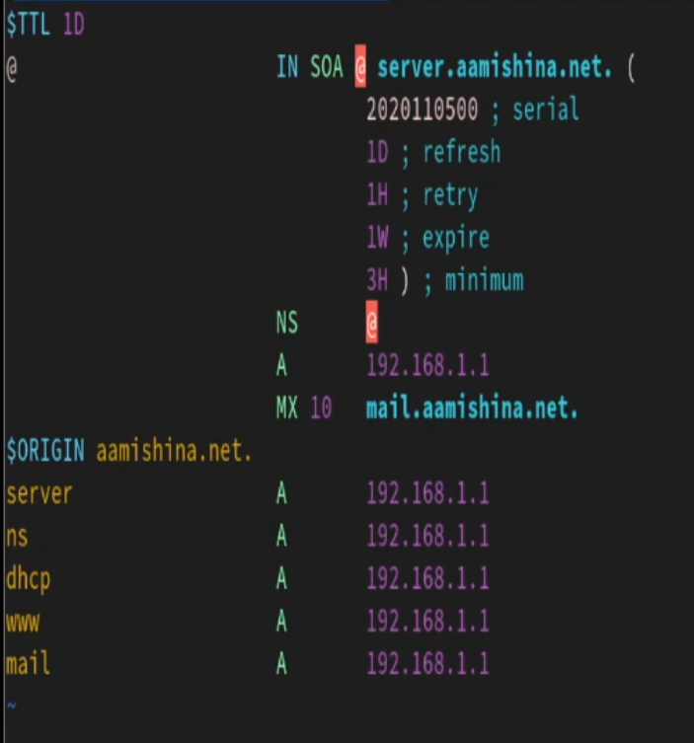

Рис. 14: Изменение файла прямой DNS-зоны

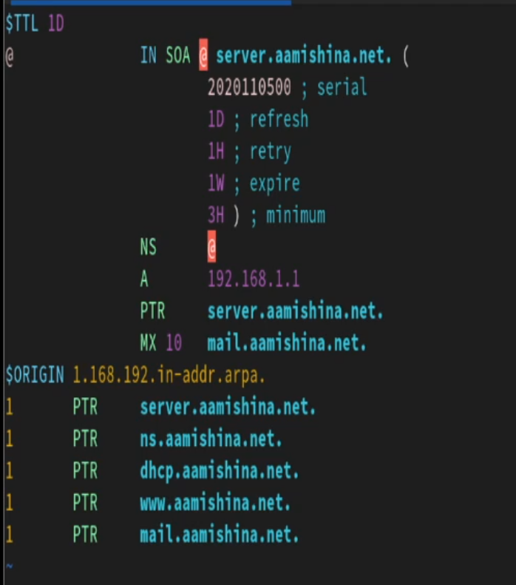

Рис. 15: Изменение файла обратной DNS-зоны

В конфигурации Postfix добавим домен в список элементов сети, для которых данный сервер является конечной точкой доставки почты: postconf -e ‘mydestination = mydomain, localhost, $mydomain’. Перезагрузим конфигурацию Postfix: postfix check и systemctl reload postfix. Восстановим контекст безопасности в SELinux: restorecon -vR /etc и restorecon -vR /var/named. Перезапустим DNS: systemctl restart named. Попробуем отправить сообщения, находящиеся в очереди на отправление: postqueue -f (рис. 16).

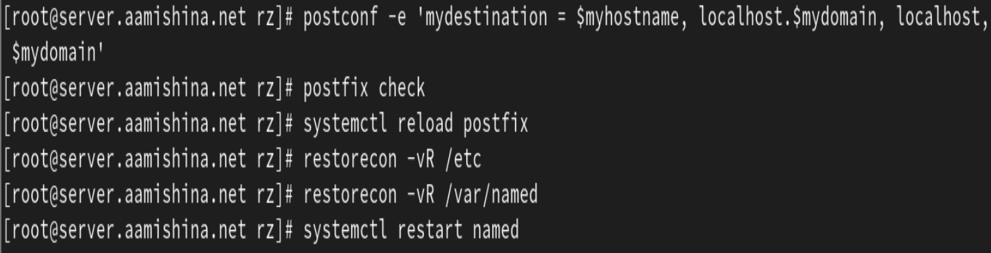

Рис. 16: Добавление домена в список элементов сети, перезагрузка postfix, восстановка контекста безопасности в SELinux, перезапуск DNS

Проверим отправку почты с клиента на доменный адрес, сообщение доставлено (рис. 17).

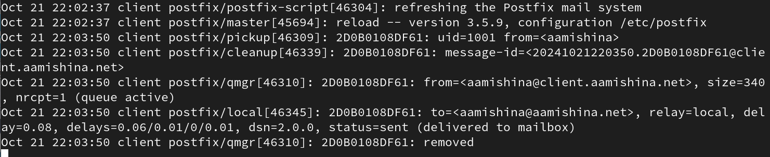

Рис. 17: Мониторинг работы почтовой службы, сообщение доставлено

Проверяем /var/spool/mail/aamishina и убеждаемся, что сообщение доставлено (рис. 18).

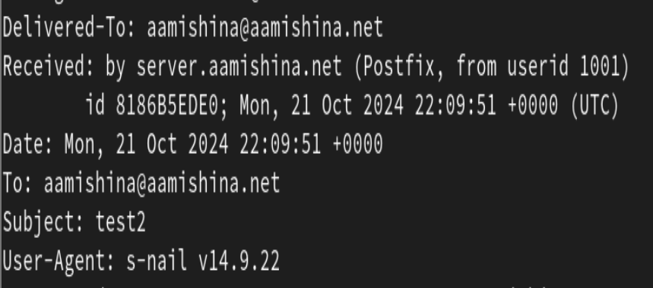

Рис. 18: Сообщение на доменный адрес в /var/spool/mail/aamishina

## 2.5 Внесение изменений в настройки внутреннего окружения виртуальной машины

На виртуальной машине server перейдем в каталог для внесения изменений в настройки внутреннего окружения /vagrant/provision/server/. Заменим конфигурационные файлы DNS-сервера: cd /vagrant/provision/server/dns/var/named и cp -R /var/named/* /vagrant/provision/server/dns/var/named. В каталоге /vagrant/provision/server создадим исполняемый файл mail.sh: cd /vagrant/provision/server, touch mail.sh и chmod +x mail.sh (рис. 19). Открыв его на редактирование, пропишим в нём скрипт из мануала в ТУИСе (рис. 20).

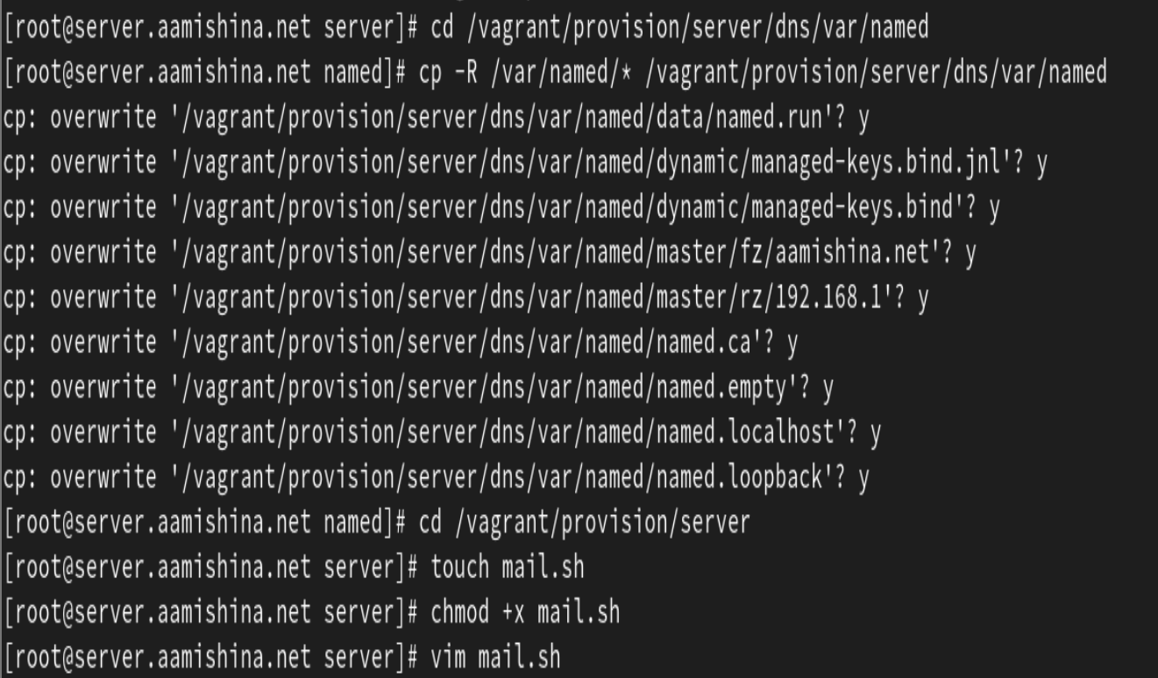

Рис. 19: Внесение изменений в настройки внутреннего окружения

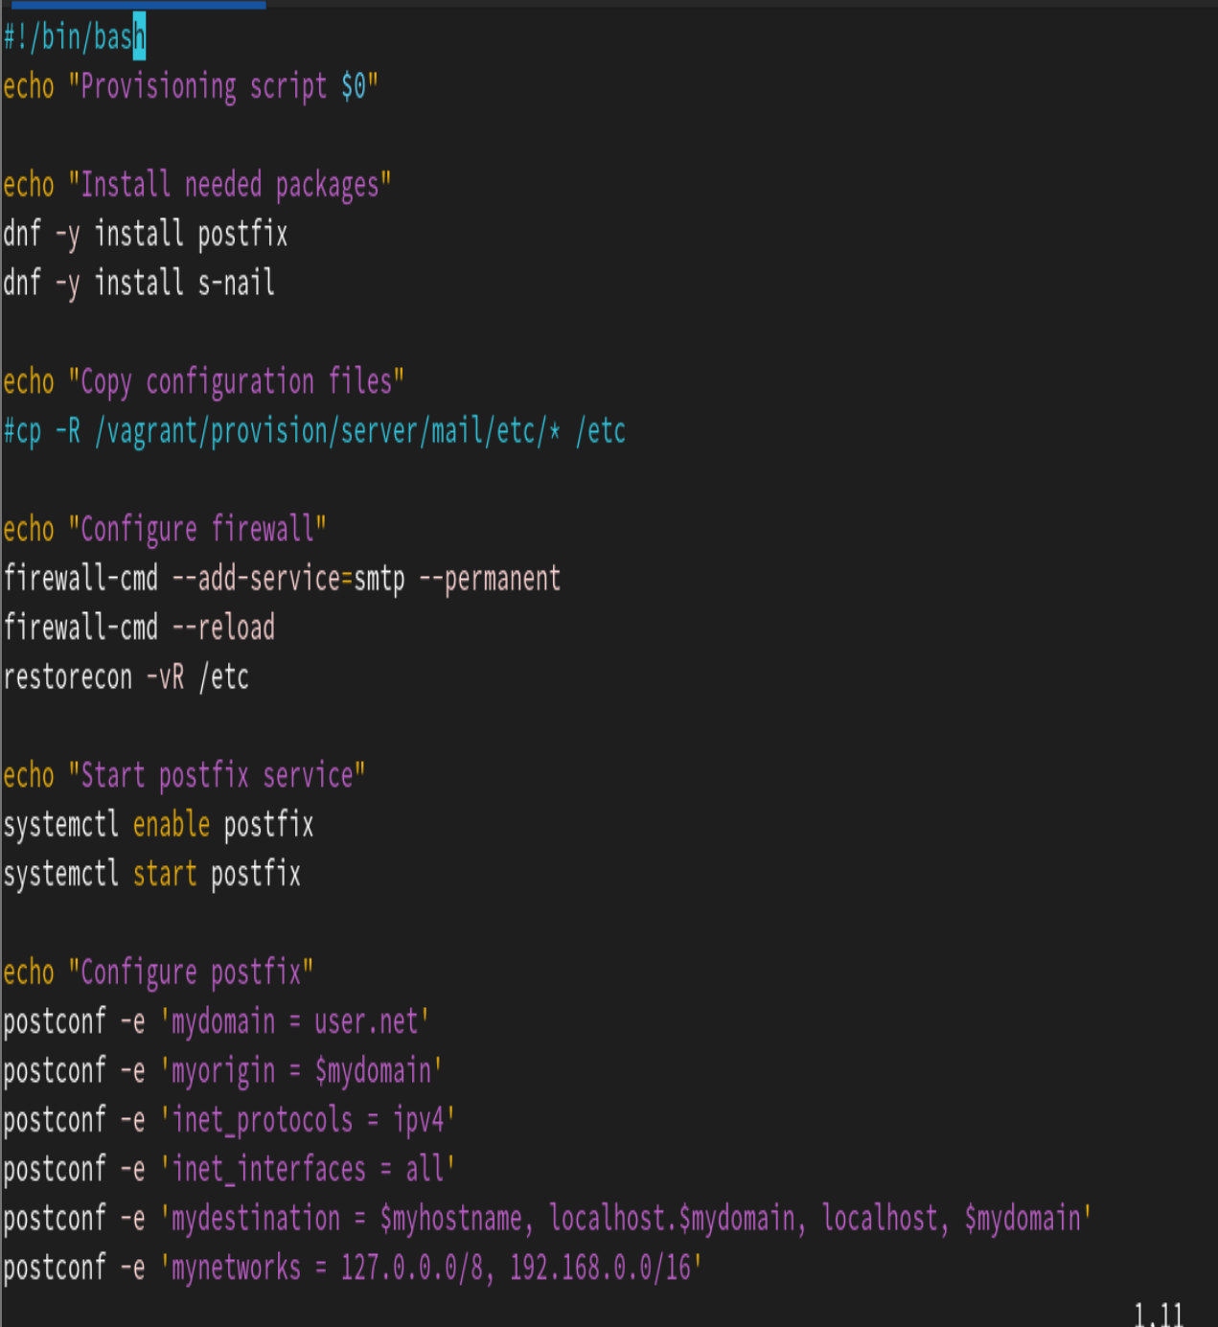

Рис. 20: Файл mail.sh

На виртуальной машине client перейдем в каталог для внесения изменений в настройки внутреннего окружения /vagrant/provision/client/: cd /vagrant/provision/client. В каталоге /vagrant/provision/client создадим исполняемый файл mail.sh: touch mail.sh и chmod +x mail.sh (рис. 21). Открыв его на редактирование, пропишим в нем скрипт (рис. 22).

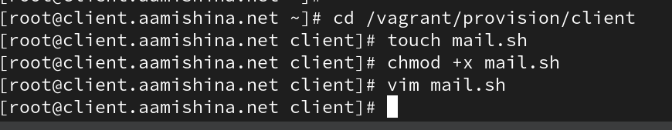

Рис. 21: Внесение изменений в настройки внутреннего окружения

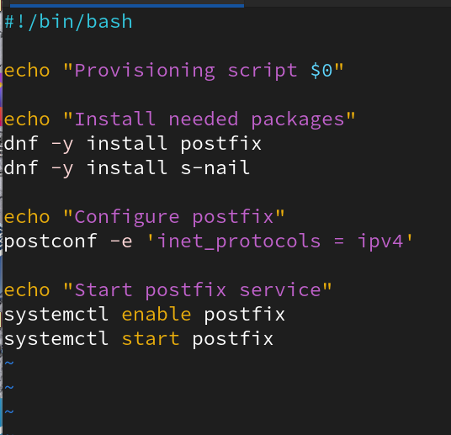

Рис. 22: Файл mail.sh

Для отработки созданного скрипта во время загрузки виртуальной машины server в конфигурационном файле Vagrantfile необходимо добавить в разделе конфигурации для сервера и клиента скрипты из ТУИС.

# 3 Выводы

В результате выполнения работы были приобретены практические навыки по установке и конфигурированию SMTP-сервера.

# 4 Ответы на контрольные вопросы

1. В каком каталоге и в каком файле следует смотреть конфигурацию Postfix?

* Конфигурация Postfix обычно хранится в файле main.cf, а путь к этому файлу может различаться в разных системах. Однако, обычно он находится в каталоге /etc/postfix/. Таким образом, путь к файлу конфигурации будет /etc/postfix/main.cf.

1. Каким образом можно проверить корректность синтаксиса конфигурационном файле Postfix?

* postfix check

1. В каких параметрах конфигурации Postfix требуется внести изменения в значениях для настройки возможности отправки писем не на локальный хост, а на доменные адреса?

* Для настройки возможности отправки писем не на локальный хост, а на доменные адреса, вы можете изменить параметры myhostname и mydomain в файле main.cf.

1. Приведите примеры работы с утилитой mail по отправке письма, просмотру имеющихся писем, удалению письма.

* Отправка письма: echo "Текст письма" user@example.com
* Просмотр имеющихся писем: mail
* Удаление письма: mail -d номер_письма

1. Приведите примеры работы с утилитой postqueue. Как посмотреть очередь сообщений? Как определить число сообщений в очереди? Как отправить все сообщения, находящиеся в очереди? Как удалить письмо из очереди?

* Просмотр очереди сообщений: postqueue -p
* Определение числа сообщений в очереди: postqueue -p | grep -c "^[A-F0-9]"
* Отправка всех сообщений из очереди: postqueue -f
* Удаление письма из очереди: postsuper -d ID_СООБЩЕНИЯ